泰丰社区党总支学习教育工作简报

第3期

泰丰社区党总支 2024年1月22日

泰丰社区党总支组织党员干部集中学习铸牢中华民族共同体意识学习问答

为深入贯彻落实习近平总书记关于铸牢中华民族共同体意识是新时代党的民族工作的主线，推动新时代党的民族工作高质量发展。2024年1月22日，泰丰社区党总支组织全体党员干部集中学习铸牢中华民族共同体意识学习问答。

会上，社区书记韩秀萍通过宣讲，向大家深刻解读了“三个离不开”、“四个共同”、“四个与共”、“五个认同”、“五观”和“七个作模范”等理念和要求。会议强调，铸牢中华民族共同体意识，是新时代党的民族工作的主线。要准确把握习近平总书记关于做好新时代党的统一战线工作的重要思想，不断巩固和发展民族团结大局，推进新时代党的民族工作高质量发展，使“三个离不开”“五个认同”更加深入人心。把铸牢中华民族共同体意识贯穿于团结奋斗全方位建设“模范自治区”的工作中。

通过此次专题学习研讨会，使社区党员干部进一步意识到了民族团结的重要性，领会了中华民族是多元一体的伟大民族的深刻内涵，强化了大家铸牢中华民族共同体意识的思想自觉和行动自觉。大家一致表示，将立足工作岗位，做实做细铸牢中华民族共同体意识工作，为全方位建设模范自治区贡献自己一份力量。

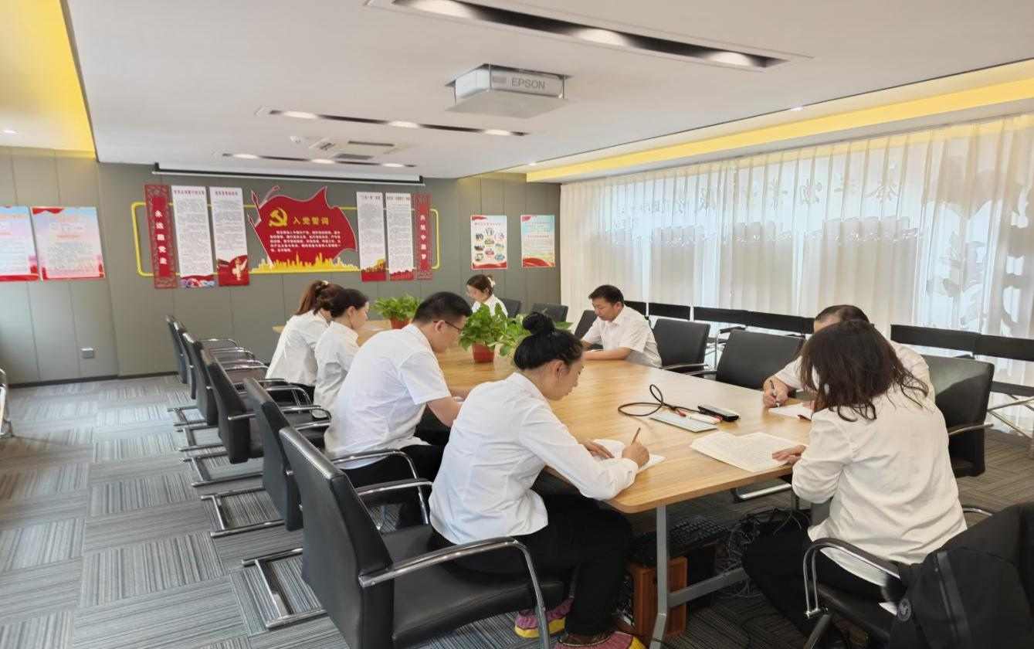图片信息：

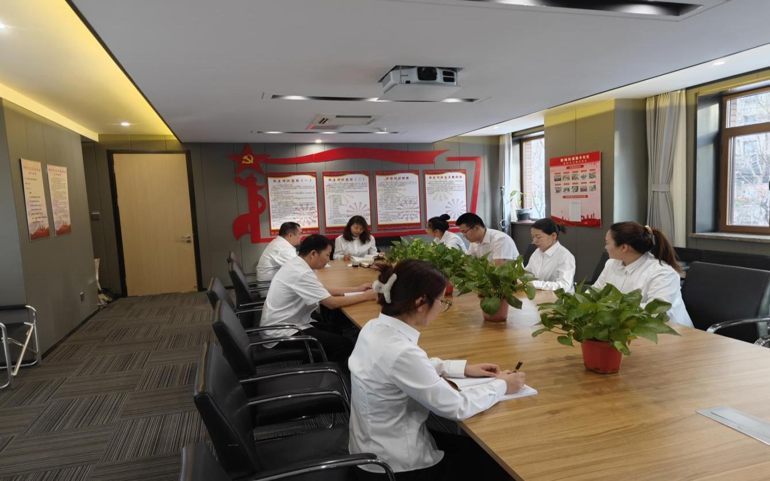

|  |  |  |
| --- | --- | --- |
| 2024年1月22日，泰丰社区党总支集中学习铸牢中华民族共同体意识学习问答  签到表 | | |
| 序号 | 姓名 | 备注 |
| 1 |  |  |
| 2 |  |  |
| 3 |  |  |
| 4 |  |  |
| 5 |  |  |
| 6 |  |  |
| 7 |  |  |
| 8 |  |  |
| 9 |  |  |
| 10 |  |  |
| 11 |  |  |
| 12 |  |  |
| 13 |  |  |